安丘市医疗保障局

2024年政府信息公开工作年度报告

本报告根据《中华人民共和国政府信息公开条例》（国务院令第711号，以下简称《条例》）《国务院办公厅政府信息与政务公开办公室关于印发中华人民共和国政府信息公开工作年度报告格式的通知》（国办公开办函〔2021〕30号）等有关法律法规的要求编制。本报告包括六个部分内容：总体情况；行政机关主动公开政府信息情况；行政机关收到和处理政府信息公开申请情况；因政府信息公开工作被申请行政复议、提起行政诉讼情况；政府信息公开工作存在的主要问题及改进情况；其他需要报告的事项。

一、总体情况

2024年，在市委、市政府的坚强引领下，安丘市医疗保障局深入践行《条例》的核心内容，持续提升政务公开工作的标准化与系统化，推动我市医疗保障体系的持续优化。

（一）主动公开

**1.体制机制建设情况**

成立政务公开工作领导小组，由局长担任组长，设立政务公开领导小组办公室，确保政务公开工作有序推进。

**2.主动公开信息情况**

截止2024年12月31日，主动公开政府信息210条，较去年减少37条。其中，通过政府信息公开专栏主动公开政府信息101条，相较去年减少14条，通过政务新媒体主动公开信息109条，相较去年减少6条。依据规定主动公开本医疗保障局机关职能、机构设置、办公地址、办公时间、联系方式、负责人姓名等信息；按时公开2024年部门预算、2023年部门决算信息；做好社会救助、社会保障等方面的信息更新；主动公开法律、法规、规章和国家有关规定规定应当公开的其他政府信息。

**3.解读回应关切**

2024年，发布6条医保政策解读资讯，阐释医保政策，通过网络问政平台、市长信箱等沟通渠道，回复并解决群众留言5条，迅速响应并妥善处理群众关心的医保问题。

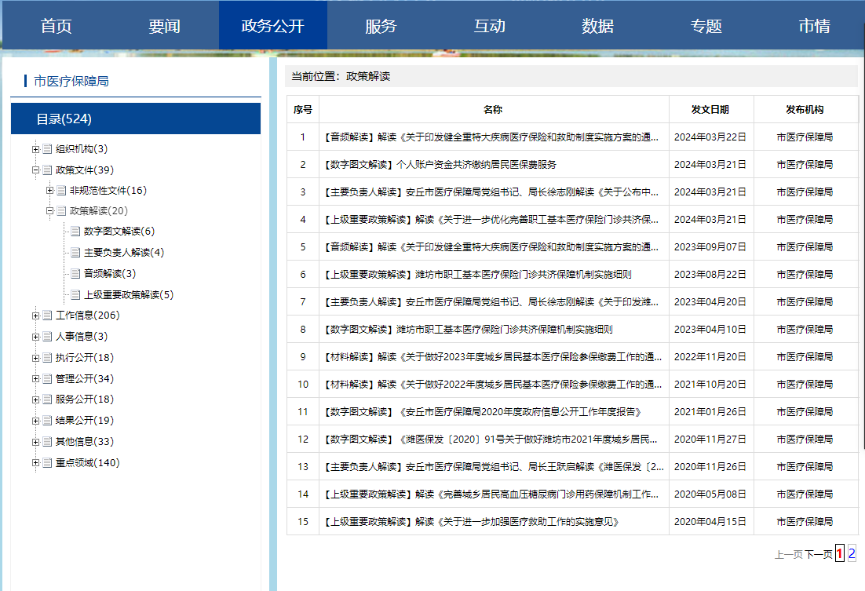

1. 依申请公开

2024年，我局未接收到政府信息公开申请，较去年减少1件。未因政府信息公开被申请行政复议，未被提起行政诉讼。政务公开申请不收取费用。选派专人负责依申请公开相关办理，做好信息接收、登记、办理等工作，畅通在线申请渠道，提升政务公开申请办理质效。无最新创新做法。

（三）政府信息管理

构建并严格落实政务信息动态调整机制和信息管理动态调整机制，确保信息准确、及时更新。同时，建立健全政府信息全生命周期管理制度，进一步完善政府信息主动公开目录，健全政府信息公开保密审查制度，严格按照《条例》规定理顺工作机制，提高政务公开时效性。

（四）政府信息公开平台建设

借助政府门户网站及“安丘医疗保障”微信公众号等政务新媒体渠道，广泛发布各类医保政策资讯，确保公众能够便捷地查阅到最新的医保动态，进一步增强工作透明度与公众参与度。

（五）监督保障

政务公开工作由政务公开领导小组负责监督，政务公开领导小组办公室具体负责，定期、不定期进行自我检查和社会评议工作。2024年无责任追究情况。围绕政务公开工作重点，积极开展专题培训2次，培训30余人次，不断强化对各科室和政务公开具体责任人的业务指导，保障工作人员与经费充足。

二、主动公开政府信息情况

|  |  |  |  |
| --- | --- | --- | --- |
| 第二十条第（一）项 | | | |
| 信息内容 | 本年制发件数 | 本年废止件数 | 现行有效件数 |
| 规章 | 0 | 0 | 0 |
| 行政规范性文件 | 0 | 0 | 0 |
| 第二十条第（五）项 | | | |
| 信息内容 | 本年处理决定数量 | | |
| 行政许可 | 0 | | |
| 第二十条第（六）项 | | | |
| 信息内容 | 本年处理决定数量 | | |
| 行政处罚 | 6 | | |
| 行政强制 | 0 | | |
| 第二十条第（八）项 | | | |
| 信息内容 | 本年收费金额（单位：万元） | | |
| 行政事业性收费 | 0 | | |

三、收到和处理政府信息公开申请情况

|  |  |  |  |  |  |  |  |  |  |
| --- | --- | --- | --- | --- | --- | --- | --- | --- | --- |
| （本列数据的勾稽关系为：第一项加第二项之和，等于第三项加第四项之和） | | | 申请人情况 | | | | | | |
| 自然人 | 法人或其他组织 | | | | | 总计 |
| 商业  企业 | 科研  机构 | 社会公益组织 | 法律服务机构 | 其他 |
| 一、本年新收政府信息公开申请数量 | | | 0 | 0 | 0 | 0 | 0 | 0 | 0 |
| 二、上年结转政府信息公开申请数量 | | | 0 | 0 | 0 | 0 | 0 | 0 | 0 |
| 三、本年度办理结果 | （一）予以公开 | | 0 | 0 | 0 | 0 | 0 | 0 | 0 |
| （二）部分公开（区分处理的，只计这一情形，不计其他情形） | | 0 | 0 | 0 | 0 | 0 | 0 | 0 |
| （三）不予公开 | 1.属于国家秘密 | 0 | 0 | 0 | 0 | 0 | 0 | 0 |
| 2.其他法律行政法规禁止公开 | 0 | 0 | 0 | 0 | 0 | 0 | 0 |
| 3.危及“三安全一稳定” | 0 | 0 | 0 | 0 | 0 | 0 | 0 |
| 4.保护第三方合法权益 | 0 | 0 | 0 | 0 | 0 | 0 | 0 |
| 5.属于三类内部事务信息 | 0 | 0 | 0 | 0 | 0 | 0 | 0 |
| 6.属于四类过程性信息 | 0 | 0 | 0 | 0 | 0 | 0 | 0 |
| 7.属于行政执法案卷 | 0 | 0 | 0 | 0 | 0 | 0 | 0 |
| 8.属于行政查询事项 | 0 | 0 | 0 | 0 | 0 | 0 | 0 |
| （四）无法提供 | 1.本机关不掌握相关政府信息 | 0 | 0 | 0 | 0 | 0 | 0 | 0 |
| 2.没有现成信息需要另行制作 | 0 | 0 | 0 | 0 | 0 | 0 | 0 |
| 3.补正后申请内容仍不明确 | 0 | 0 | 0 | 0 | 0 | 0 | 0 |
| （五）不予处理 | 1.信访举报投诉类申请 | 0 | 0 | 0 | 0 | 0 | 0 | 0 |
| 2.重复申请 | 0 | 0 | 0 | 0 | 0 | 0 | 0 |
| 3.要求提供公开出版物 | 0 | 0 | 0 | 0 | 0 | 0 | 0 |
| 4.无正当理由大量反复申请 | 0 | 0 | 0 | 0 | 0 | 0 | 0 |
| 5.要求行政机关确认或重新出具已获取信息 | 0 | 0 | 0 | 0 | 0 | 0 | 0 |
| （六）其他处理 | 1.申请人无正当理由逾期不补正、行政机关不再处理其政府信息公开申请 | 0 | 0 | 0 | 0 | 0 | 0 | 0 |
| 2.申请人逾期未按收费通知要求缴纳费用、行政机关不再处理其政府信息公开申请 | 0 | 0 | 0 | 0 | 0 | 0 | 0 |
| 3.其他 | 0 | 0 | 0 | 0 | 0 | 0 | 0 |
| （七）总计 | | 0 | 0 | 0 | 0 | 0 | 0 | 0 |
| 四、结转下年度继续办理 | | | 0 | 0 | 0 | 0 | 0 | 0 | 0 |

四、政府信息公开行政复议、行政诉讼情况

|  |  |  |  |  |  |  |  |  |  |  |  |  |  |  |
| --- | --- | --- | --- | --- | --- | --- | --- | --- | --- | --- | --- | --- | --- | --- |
| 行政复议 | | | | | 行政诉讼 | | | | | | | | | |
| 结果维持 | 结果 纠正 | 其他 结果 | 尚未 审结 | 总计 | 未经复议直接起诉 | | | | | 复议后起诉 | | | | |
| 结果 维持 | 结果 纠正 | 其他 结果 | 尚未 审结 | 总计 | 结果 维持 | 结果 纠正 | 其他 结果 | 尚未 审结 | 总计 |
| 0 | 0 | 0 | 0 | 0 | 0 | 0 | 0 | 0 | 0 | 0 | 0 | 0 | 0 | 0 |

五、存在的主要问题及改进情况

（一）2023年问题整改情况

一是加强学习培训的力度。为政务公开相关人员创造更多接受专业培训的机会，使其能充分理解政府信息公开的深远意义、具体规定及实际操作步骤，确保每位参与信息公开工作的人员都拥有扎实的专业知识和熟练的技能。二是强化政务公开信息的审核工作，确保政府信息准确无误与完整全面。这包括对所有已公布的信息进行细致入微的复查，特别关注信息中的超链接有效性以及是否存在错别字或敏感词汇等问题，一旦发现瑕疵，立即进行修正。

（二）2024年存在的主要问题及改进情况

**主要问题：**一是政务公开工作内容不够新颖，更新速度较慢。二是目前政策解读工作效果有待提升，解读形式较为单一，主要以文字解读为主。

**改进情况：**一是增强政务公开内容的新颖性与时效性，明确公开范围与责任，优化信息更新机制，创新公开内容。二是通过引入图文解读、案例分析等多样化的形式，丰富政策解读的手段，以满足不同受众的需求。

六、其他需要报告的事项

（一）收取信息处理费情况

本机关严格贯彻落实《国务院办公厅关于印发<政府信息公开信息处理费管理办法>的通知》（国办函〔2020〕109号）和《山东省人民政府办公厅关于做好政府信息公开信息处理费管理工作有关事项的通知》（鲁政办字〔2020〕179号）要求，2023年度未收取政府信息公开信息处理费，包括：检索费、复制费（含案卷材料复制费）、邮寄费。

（二）落实安丘市2024年度政务公开工作要点情况

按照安丘市医疗保障局主动公开事项目录信息要求，主动、及时、规范做好政府门户网站和“安丘医疗保障”政务新媒体信息发布，及时更新医保领域的最新资讯，以保障信息的即时性和透明度。

（三）人大代表建议和政协委员提案办理公开情况

2024年，安丘市医疗保障局收到0件政协委员提案，较2023年减少2件。

（四）安丘市医疗保障局2024年度政务公开工作创新情况

2024年，我局持续深化“两服务一监管”行业服务品牌建设，聚焦医保经办、医药机构保障和医保基金监管，积极推动政务公开创新，为医保工作高质量发展注入新活力。我局全力拓展公开维度，通过政务公开、微信公众号和微信视频号等平台公开医保相关信息，并拍摄参保扩面、就医报销宣传视频4条，累计点赞转发900余次。

（五）安丘市医疗保障局2024年度政府信息公开工作年度报告数据统计需要说明的事项

本年度报告中所列各项数据的统计期限自2024年1月1日至2024年12月31日。本年度报告的电子版可在安丘市人民政府门户网站（http://www.anqiu.gov.cn/）下载。如对本报告有任何疑问，请与安丘市医疗保障局办公室联系（地址：山东省安丘市建设路57号7楼706室，邮编：262100，电话：0536-2512776，传真：0536-2512776，电子邮箱：[aqsylbzjbgs@wf.shandong.cn）。](mailto:aqszfzwgkb@wf.shandong.cn）。)

（六）安丘市医疗保障局2024年度没有其他需要报告的事项。

（七）安丘市医疗保障局2024年度没有其他有关文件专门要求通过政府信息公开工作年度报告予以报告的事项。

安丘市医疗保障局

2025年1月14日